# STA4UE03

Verteilung A

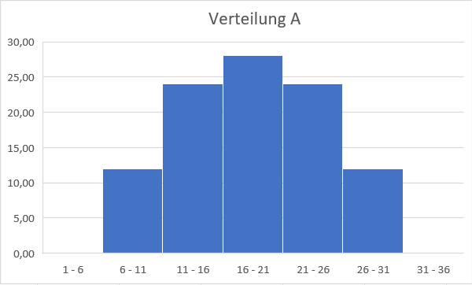

Arithmetisches Mittel: 18,5

Varianz: 6

Schiefe: -0,22

Verteilung B

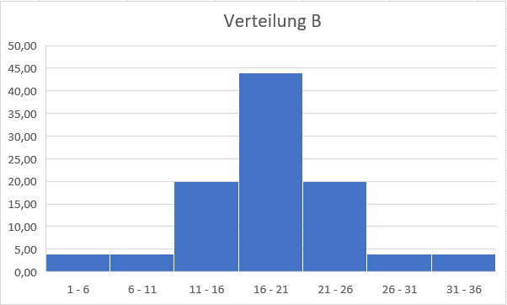

Arithmetisches Mittel: 18,5

Varianz: 6

Schiefe: 1,50278674

Verteilung C

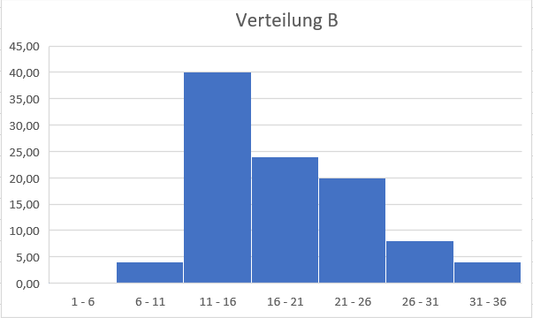

Arithmetisches Mittel: 18,5

Varianz: 6

Schiefe: 0,9984553